**שיעורי בית**

שנו את חנות הנעליים המגניבה ביותר בארץ שבניתם, כך שתכיל את הדפים הבאים:

1. דף בית:

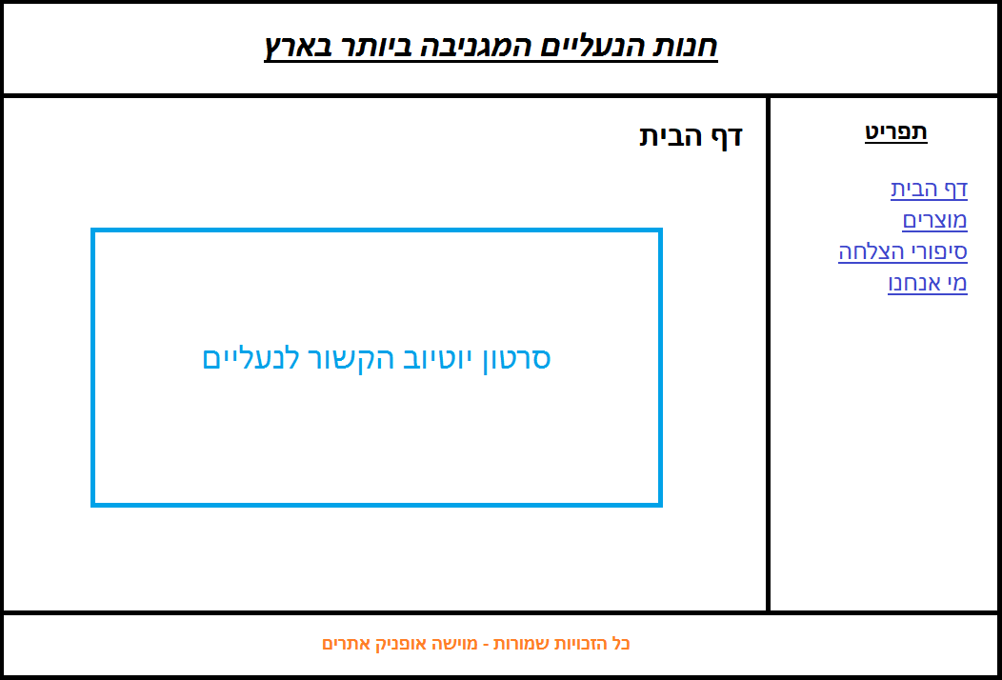

1. דף מוצרים:

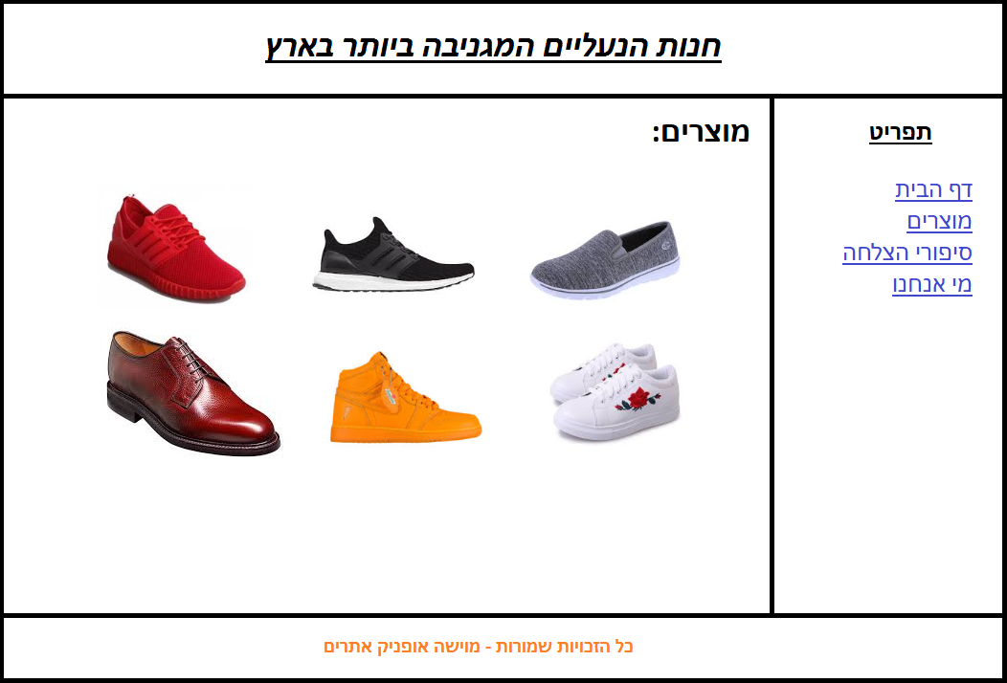

1. דף סיפורי הצלחה:

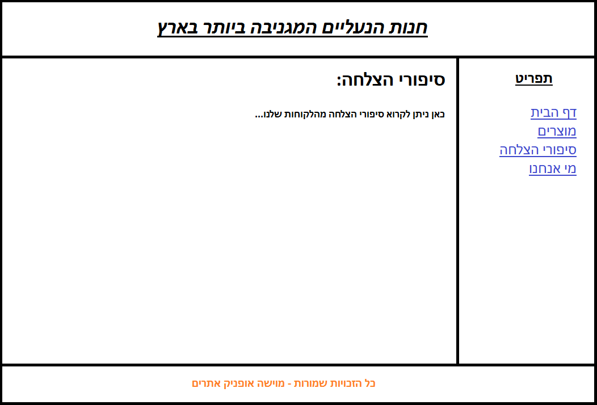

1. דף "מי אנחנו":

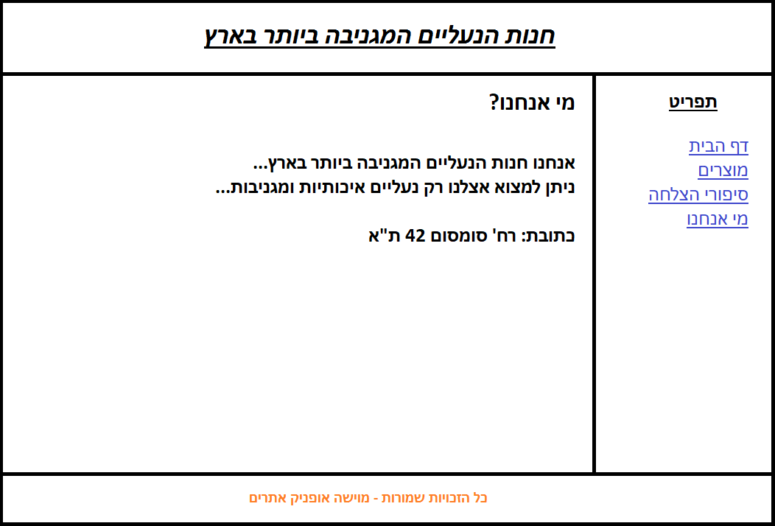

בנוסף בצעו:

* הוסיפו Default Route
* הוסיפו Page Not Found Route

**בהצלחה ☺**